№ | Аудан/ қала | Білім беру ұйымының атауы | Кеңес отырысының өткізілген уақыты (хаттама номері) | Күн тәртібінде қаралаған мәселелер (тоқсан сайын) | Хаттамалардың  көшірмелері (скан.нұсқа) | Сілтеме  (интернет ресурстары бойынша сілтемесі)
1 | Хромтау ауданы | Бөгетсай мектеп-гимназиясы | I-отырыс  29.09.2023  №1 | 1.2022-2023 оқу жылына арналған мектептің оқу-тәрбие қызметіне таңдау.  2.Мектепке жол республикалық акциясының барысы туралы ақпарат.  3.Қамқоршылық кеңесінің құқықтық-нормативтік базасы.  Қамқоршылық кеңесі туралы ережемен,мектеп жарғысымен танысу.Жаңа оқу жылына арналған Қамқоршылық кеңесінің жұмыс жоспарын қарау,бекіту.  4.Мектептегі ыстық тамақтың ұйымдастырылуы. | 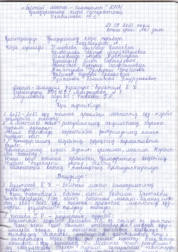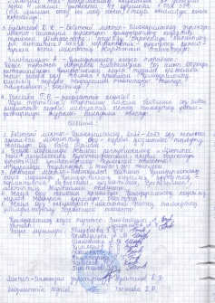 | http://bogetsaimgtulek.edu.kz/қамқоршылық-кеңес/
2 |  |  | II-отырыс  20.02.2024  №2 | 1.Бөгетсай мектеп-гимназиясы директорының Қамқоршылық кеңесі алдында есеп беруі.  2.Мектеп оқушыларының тегін ыстық тамақпен қамтылуы.  3.Мектепке жол және қамқоршылық акцияларының қорытындысы. | 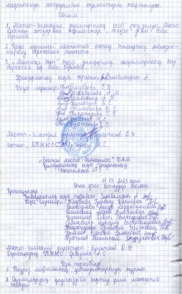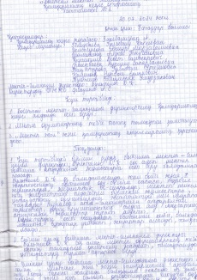 | https://www.instagram.com/p/C3pdLRqshqK/?igsh=aDhzcmg5eXd1bmpi
3 |  |  | III-отырыс  11.03.2024  №3 | 1.Наурыз мейрамының ұйымдастырылуы туралы.  2.Оқушылардың қауіпсіздігін сақтау үшін мектептегі жағдай. | 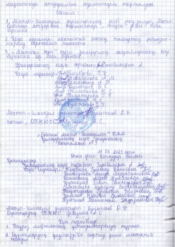  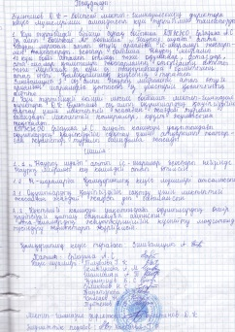 | http://bogetsaimgtulek.edu.kz/wp-content/uploads/2024/08/WhatsApp-Image-2024-08-02-at-10.18.28.jpeg
4 |  |  | IV-отырыс  23.05.2024  №4 | 1.Жазғы демалыста оқушылардың жазғы демалысын және жұмыспен қамтуылуын ұйымдастыру.  2.2023-2024 оқу жылының қорытындысы.  3.2023-2024 оқу жылындағы қамқоршылық кеңесінің атқарған жұмысы туралы есеп. | 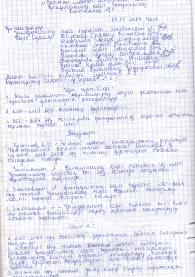  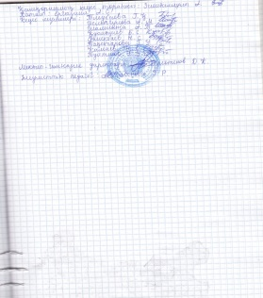 | http://bogetsaimgtulek.edu.kz/wp-content/uploads/2024/08/WhatsApp-Image-2024-08-02-at-10.19.13.jpeg
Қосымша
Қамқоршылық кеңестерінің жұмысы туралы
АҚПАРАТ

